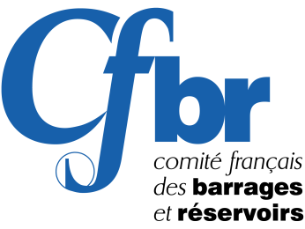

Colloque CFBR

Méthodes et techniques innovantes dans la maintenance et la réhabilitation des barrages et des digues

27 et 28 novembre 2018
CHAMBERY
Centre de congrès le Manège

RECOMMANDATIONS POUR LES PRESENTATIONS ORALES ET LES POSTERS

Présentations orales
- Un modèle de diaporama a été envoyé aux auteurs et est disponible sur le site web du CFBR.

- La présentation PowerPoint est à envoyer par mail aux relecteurs des articles avec copie au CFBR (olivier.bory@edf.fr) au plus tard le 1 novembre 2018.

- Il est recommandé de n’avoir qu’une à deux diapositives par minute de présentation.

- La durée de la communication est indiquée sur le programme, ou est à demander aux relecteurs.

- Le programme étant chargé, le temps global de parole est impératif et ne pourra être dépassé. Il est fortement recommandé de se limiter – si possible – à un seul orateur lors de la présentation orale, les autres auteurs pouvant intervenir lors de la séance de questions.
Posters
- Les posters imprimés seront de format A0. Un modèle (format PowerPoint) a été envoyé aux auteurs concernés et est disponible sur le site web du CFBR.

- Les posters seront présentés en séance plénière en présentation flash de 2 min. Une ou deux diapos de présentation sont à fournir : version allégée du poster.
- Les posters et les diapos de présentation sont à envoyer par mail aux relecteurs avec copie au CFBR (olivier.bory@edf.fr) au plus tard le 1 novembre 2018. Le CFBR se chargera des impressions et affichages.

